Final AYED - Julio 2023 - 2do Llamado

Nombre y Apellido: ________________________________________________________

DNI:_______________________________ Firma: _______________________________

- Definir Arista y Cadena. (2 puntos)  Luego, dado el siguiente grafo, completar los siguientes conceptos:  - Grado de A:  - Una cadena:  - Una cadena cerrada:  - Un ciclo:  - Camino (A,F):  - Longitud del camino (A,F): | 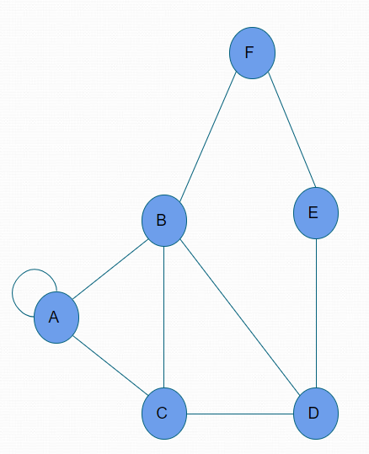
- Escribir el algoritmo que calcula la altura de un árbol binario (nodos con int), luego explicar y aplicar el algoritmo a un árbol cualquiera (6 o 7 nodos aprox) (3 puntos)

- Bajo el paradigma de TDA, se tienen los .h y .c de Banco y Cliente. Se sabe que en la estructura Banco hay una Cola de clientes. Crear de la librería Cola (void*), encolar y desencolar. Luego en el main crear un banco, encolar 3 clientes y desencolar 3 clientes. (3 puntos)

- Realizar un arbol avl que tenga:
13 nodos
6 hojas
12 tallos

Verificar su balance. Asignarle números o letras para verificar el balanceo. Recorrerlo preorder e insertar cada nodo. Sacar conclusiones. Luego calcular su camino mínimo. (2 puntos)

